Secretaria da Agricultura, Pecuária e Irrigação

Departamento de Defesa Agropecuária
Divisão de Controle e Informações Sanitárias
Seção de Epidemiologia e Estatística

Informativo Semanal de Vigilância – Notificações 2019 Semana Epidemiológica 01. Supervisões regionais que não informaram: Todas as Supervisões Regionais Informaram.
Line | Município | Código IBGE | N° do FORM IN | Principal espécie afetada | Diagnóstico presuntivo | Data da investigação | Diagnóstico conclusivo | 14. Foi criado cadastro no SIVCONT? | Solicitada Retificação? | 17. Nome do Veterinário
1 | Vila Flores | 4323309 | 0038 | Suínos | Síndrome Vesicular | 18/12/2018 | Pendente - Aguardando Lab. | Sim | Não | MELISSA BRUM RIES
2 | Vila Flores | 4323309 | 0039 | Suínos | Síndrome Vesicular | 19/12/2018 | Pendente - Aguardando Lab. | Sim | Não | MELISSA BRUM RIES
3 | Tupandi | 4322251 | 0065 | Galinhas | Asfixia | 18/12/2018 | Asfixia | Sim | Não | RÉGIS DAMIÃO SCARAMUSSA
4 | Áurea | 4301552 | 0004 | Bovinos | Brucelose | 17/12/2018 | Brucelose | Não | Não | JULIANA ACHIETA SPANHOLI
5 | Casca | 4304903 | 0076 | Suínos | Pneumonia | 12/12/2018 | Pneumonia | Sim | Não | THIAGO MOTTER ALBERTI
6 | Casca | 4304903 | 0077 | Galinhas | Colibacilose | 27/12/2018 | Colibacilose | Sim | Não | THIAGO MOTTER ALBERTI
7 | Marau | 4311809 | 0128 | Galinhas | Onfalite | 18/12/2018 | Onfalite | Sim | Não | MAURÍCIO FLORES DA SILVA
8 | Carlos Barbosa | 4304804 | 0023 | Galinhas | Coccidiose | 26/12/2018 | Coccidiose | Sim | Não | JEFERSON BARCELOS MORAIS
9 | Montauri | 4312351 | 0030 | Galinhas | Colibacilose | 11/12/2018 | Colibacilose | Sim | Não | KLEITON ADOLFO PAN
10 | Planalto | 4314704 | 0032 | Suínos | Artrite | 19/12/2018 | Artrite | Sim | Não | ALINE SCHLESTEIN NOEBAUER
11 | Sarandi | 4320107 | 0005 | Suínos | Intoxicação | 26/12/2018 | Intoxicação | Sim | Não | LOURIVAL BORTOLOTTO DE CAMARGO
12 | Sarandi | 4320107 | 0006 | Suínos | Intoxicação | 26/12/2018 | Intoxicação | Sim | Não | LOURIVAL BORTOLOTTO DE CAMARGO
13 | Vila Flores | 4323309 | 0040 | Galinhas | Colibacilose | 19/12/2018 | Colibacilose | Sim | Não | BRUNO DALL'AGNOL

Ocorrências Atendidas pelo SVO-RS.
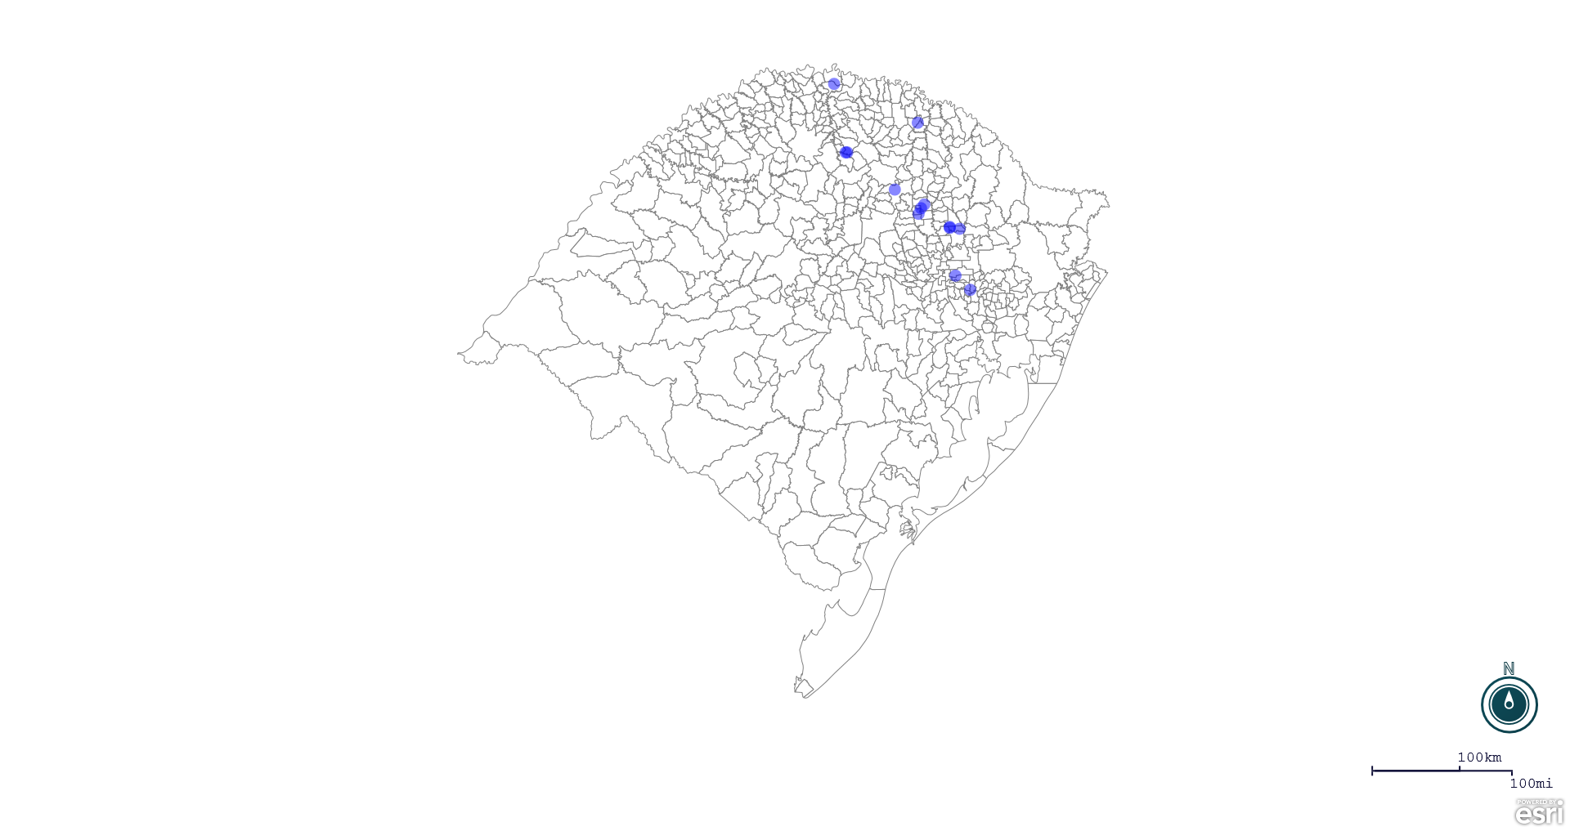
Seção de Epidemiologia e Estatística.

Seção de Epidemiologia e Estatística-SEE. Seção de Epidemiologia e Estatística-SEE contatos: epidemiologia@agricultura.rs.gov.br; fone: (51) 3288-6398 ou (51) 3288-6385.

